Годишен тест по Природни науки за I одделение
Име _______________
Тема: Ние
- Повлечи линија од секое име до правилното место на цртежот и доцртај ги деловите кои недостасуваат на главата.
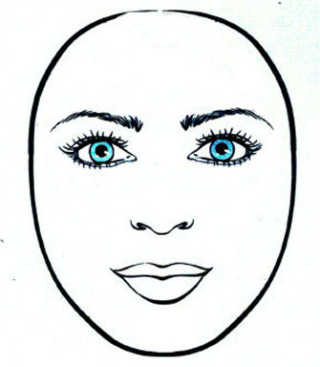
нос
уста
око
веѓи
уво
коса
- Поврзи правилно.

Гледаме со нашите
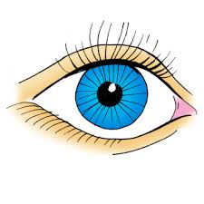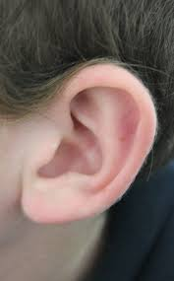
Храната ја вкусуваме со
Слушаме со нашите 

- Заокружи го највисокото дете а потоа забележи по што се разликува од другите деца. Штиклирај што е точно .
- Висината
- Бојата на косата
- Бојата на блузата
- Бојата на фармерките
- Бојата на кожата

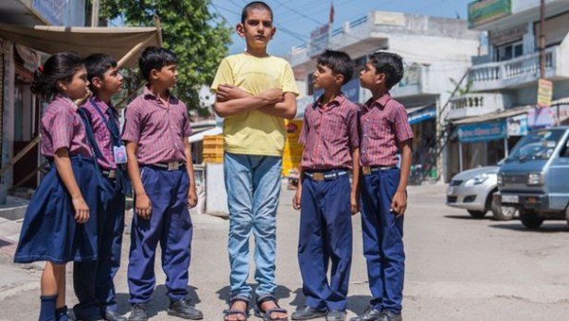
Тема: Од што е направено
- Од што се направени клупите и столчињата во училницата ( заокружи)
СТАКЛО ПЛАСТИКА ДРВО
- Штиклирај што е точно за стаклото:
- Не пропушта светлина
- Проѕирно е
- Меко е
- Лесно се крше
- Мазно е

- Предметите се групирани според :(Заокружи што е точно)
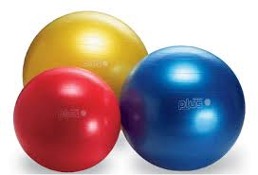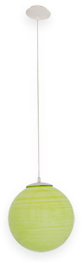
- Бојата
- Формата
- Големината
- Материјалот од кој се направени
Тема : Живеење и растење
1.Заокружи ги живите суштества а прешкртај ги неживите суштества

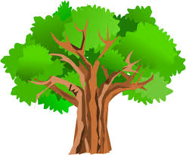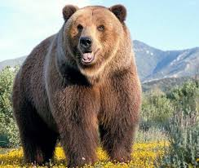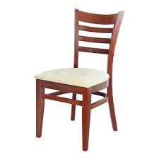

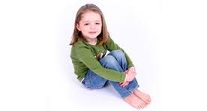

2. Штиклирај ги нештата кои некогаш биле живи.
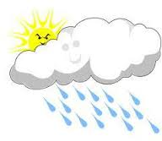

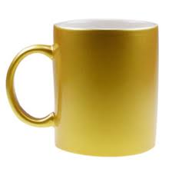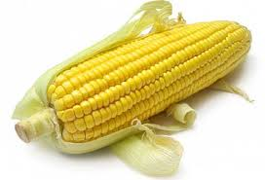
3.Заокружи ја здравата храна
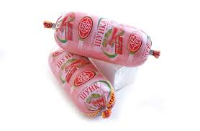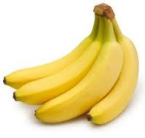
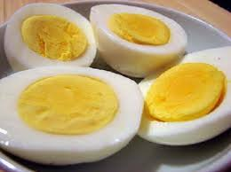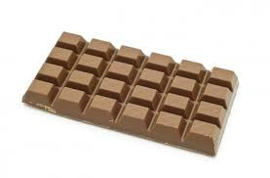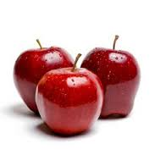

Тема: Туркања и влечења
- Стави знак Х под сликата каде што има туркање и знак О каде што има влечење
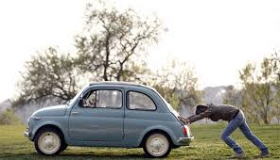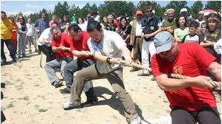
- Во табелата штиклирај каде што има туркање или стави знак Х ако има влечење.
Дејство | ТУРКАЊЕ | ВЛЕЧЕЊЕ
- Отварање врата
- Затварање фиока
- Шутирање со топка

- Нацртај возило кое се движе со мотор!

Тема: Произведување на звуци
- Закружи ги пријатните звуци:
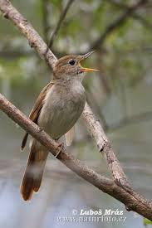

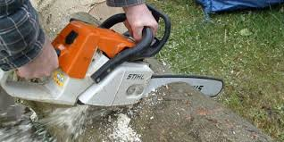
- Звукот што доаѓа од морето е :
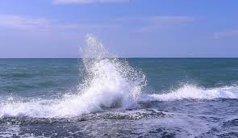
А) ПРИРОДЕН
Б) ГО СОЗДАВАМЕ НИЕ ЛУЃЕТО
В) ГО ИСПУШТААТ ЖИВОТНИТЕ

Тема: Одгледување на растенија
- Во саксијата нацртај едно цвеќе а потоа означи ги неговоте делови:
КОРЕН СТЕБЛО ЛИСТ ЦВЕТ

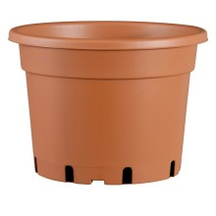


САМОСТОЈНО СО ПОМОШ СО ПОТЕШКОТИИ
Одделенски наставник : Славица Шемова

